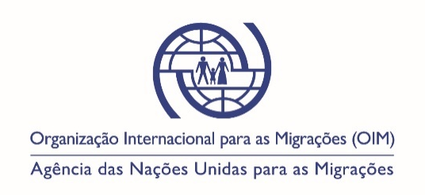

Formulário de declaração ao retorno voluntário

NOTA AOS COLABORADORES DA OIM/PARCEIROS:
Cada individuo, sendo elegível e considerado para o apoio ao retorno voluntário [e à reintegração] da OIM, deverá ser capaz de compreender o conteúdo do presente documento antes de assinar. Assim, permita à pessoa que leia o documento (e assegure que o mesmo seja traduzido de forma compreensível ao candidato) e explique o seu conteúdo e significado antes de lhe solicitar que assine.

Eu, abaixo-assinado, [nome do beneficiário], venho pelo presente expressar a minha vontade em regressar ao meu país de origem ou a um país terceiro (onde tenho residência permanente), que é [nome do país de origem e/ou país terceiro], com o apoio da Organização Internacional para as Migrações (doravante “OIM”).

Confirmo que fui informado acerca do apoio que irei receber, bem como das condições do processo de retorno voluntário (e reintegração).

Compreendo que a assistência que é prestada no âmbito deste programa não inclui a possibilidade de permanência em nenhum país de trânsito. Compreendo que poderei ser entrevistado e/ou questionado pelas autoridades nacionais após chegada. Compreendo também que a OIM não se colocará na posição de interferir nas regras e procedimentos dos aeroportos ou autoridades de imigração, tanto em trânsito como após chegada.

Reconheço, no meu nome e no de qualquer pessoa em relação à qual tenho esse direito, assim como para herdeiros/as e património, que a OIM não será responsabilizada por qualquer dano causado, direta ou indiretamente, a mim ou a qualquer das pessoas mencionadas, relacionado com assistência da OIM que resulte de circunstâncias para além do controlo da OIM.

Pelo presente, autorizo a OIM e qualquer pessoa ou entidade que atue em nome da OIM, a recolher, utilizar, transferir e partilhar os meus dados pessoais e, caso aplicável, os dados pessoais dos meus dependentes [Nome de filhos/familiares], com os seguintes objetivos:

OBJETIVOS  Especificados e descritos previamente à recolha dos dados | Descrição | Consentimento
 | A ser preenchido pelos entrevistadores/responsáveis pelos dados | SIM | NÃO
- Apoio ao retorno voluntário (e reintegração) | Prestação de assistência ao retorno voluntário [e reintegração] para o seu país de origem.
- Apoio adicional | Utilização de dados para prestar apoio adicional no âmbito de outros projetos da OIM.
- Pesquisa | Utilização de informação para fins de pesquisa
- Outros | [Por favor especificar]

Concordo que os meus dados pessoais possam ser partilhados com as seguintes entidades terceiras: [nome da entidade terceira, por exemplo: doadores, organizações governamentais/instituições de relevo, ONG’s, instituições de pesquisa, etc.] com vista ao alcance dos objetivos supra mencionados. Compreendo que poderei aceder aos meus dados pessoais e proceder à sua retificação mediante pedido, através de contacto com a OIM.

Declaro que forneci à OIM ou respetivos parceiros toda a informação relativa a qualquer condição médica que possa afetar o meu bem-estar e o de outras pessoas durante o processo de retorno voluntário [e reintegração]. Igualmente declaro que, se alguma informação fornecida anteriormente sofrer alterações até ao momento do embarque, informarei prontamente a OIM ou respetivos parceiros.

Declaro que as informações que forneci são verdadeiras e corretas. Compreendo que se prestar falso testemunho ao assinar este documento, poderá não ser possível à OIM dar continuidade ao apoio.

Assinatura do candidato (ou do representante legal) |  | Data e local
Assinatura do intérprete [se aplicável] |  | Data e local
Assinatura do representante da OIM ou de parceiro |  | Data e local

Este objetivo deve ser definido no início do projeto/ assinando este formulário, sendo que posteriormente não poderá ser alterado.
Esta linha deverá ser eliminada caso não seja utilizada.

